**说明：1. 新增拆零商品管理模块。拆零商品管理由PDA销售端和JXC操作端共同完成。**

**2. 更新药品养护的功能模块，细化养护员对药品养护的管理功能。**

1. 拆零商品的管理模块及操作说明

据GSP对系统的描述，要求拆零商品的操作动作在销售端完成。具体到门店，就是营业员在PDA上完成对整装商品的拆零动作。营业员在PDA端完成了此操作后，在JXC端进行拆零商品确认审核，JXC对该商品的大包装和小包装库存数进行自动转换，生成相应的单据。

下面是对拆零商品管理的具体描述。

1. 首先，要在JXC系统中存在该商品的大包装（未拆）和小包装（即拆零后）的基础数据。如下图举例：

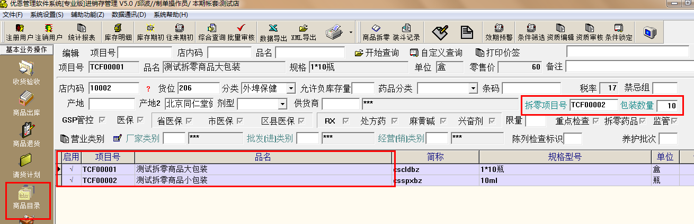

门店建立该商品的基础资料，跟以前一样。上线店由JDE下传，未上线门店根据总部的统一核准数据在本地自己建立。与其他商品不同的是，拆零商品的基础资料有两条：一条是整包装的基础数据，一条是拆分后包装的基础数据。两条商品数据要做捆绑，操作如下图：

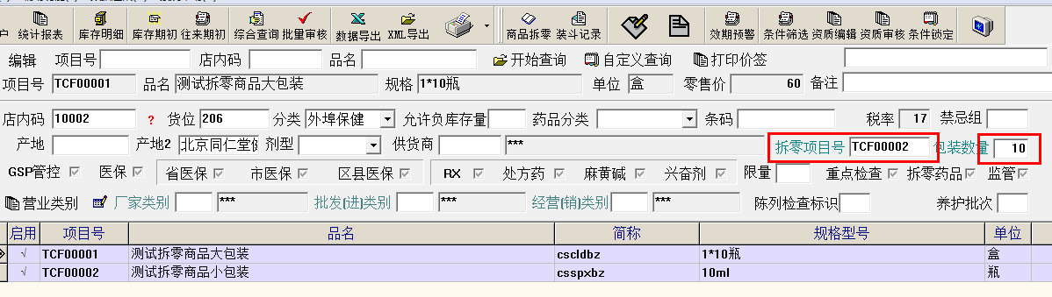

在整包装的商品目录里面，有个拆零项目号的项目，在这个项目里填上小包装的项目号（即商品编号），然后在包装数量上填写拆零数。比如该整包装是一盒10瓶的，要拆零为单瓶销售，那就在包装数量上填写10.

基础数据建立完成后，就可以在PDA进行销售时的拆零动作了。

1. PDA端的拆零操作

在更新pda开票程序后，登录pda程序，会有如下界面：

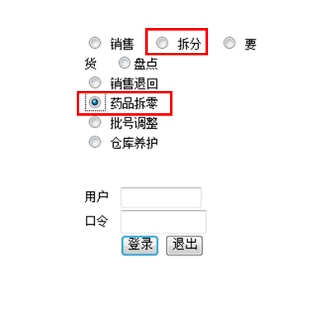

点击拆分或者药品拆零，输入用户名和口令，就进入拆零操作界面。

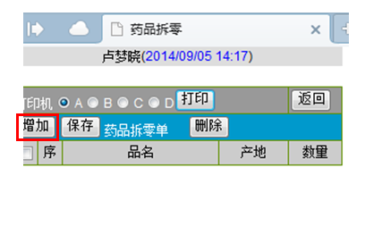

点击增加，选择要拆零的商品的货号（HH）

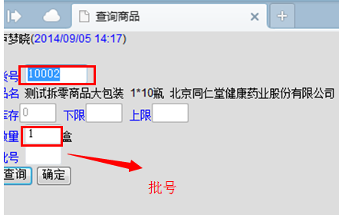

确定，进入下一个界面。

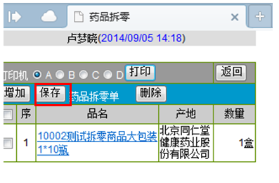

点击保存。拆零商品在PDA端的拆分动作完成。

1. 然后进入JXC进行确认审核。

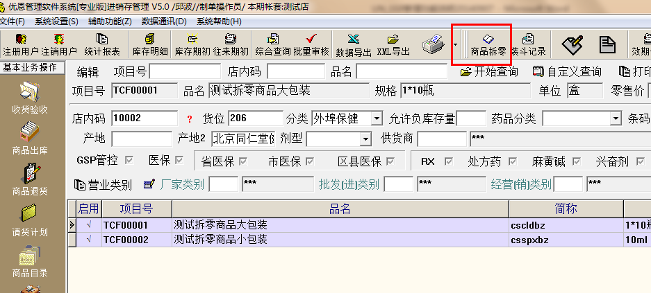

在JXC中，进入商品拆零模块。

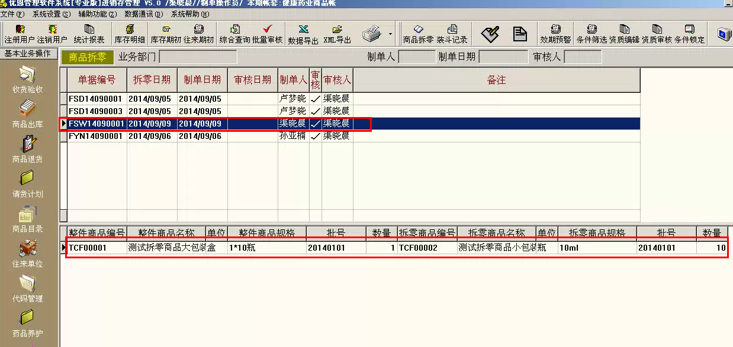

在界面里面，可以看到PDA端已经拆零操作的商品，选择该拆零单据，然后F8审核. 审核后，小包装商品会有拆分后的库存。

接下来转入PDA销售端：

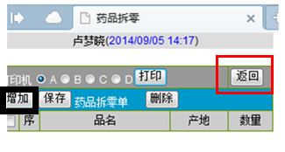

点击返回，进入销售的界面

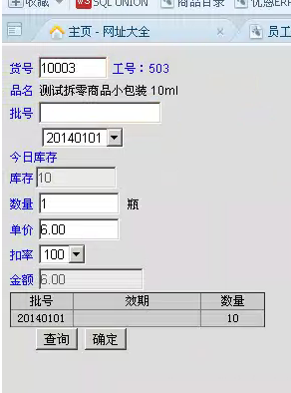

输入小包装的货号（HH），然后查询确认，与以前开票的操作一样，确定后打印小票，完成拆零后的小包装商品的销售。

**说明：系统会自动生成一条出库单和一条入库单。对大包装的商品，生成一条单据类型为拆零出库的单据(表CKD2，字段DJLX)；对小包装商品，生成一条单据类型为拆零入库的单据(表RKD2，字段DJLX), 实现库存转换。**

1. 养护功能模块的改进

养护增加功能：对同一批次养护的药品，可以定义给不同养护员做养护。例如：第一批次养护所有中成药，不同的柜组有自己的养护人员。同成柜组的养护员就只养护同仁堂系的成药，外埠柜组的养护人员就只养护外埠的成药。

系统的设置如下：

进入JXC, 商品目录模块中。

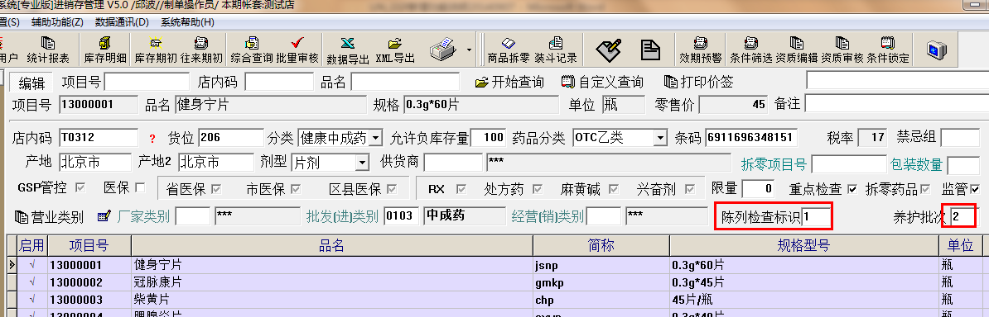

在界面上有个陈列检查标识的字段，字段里面可以填写相应的值。（比如数字，字母）与之对应的是，在操作员管理里面，对养护员的标识的设置。进入操作员管理界面：

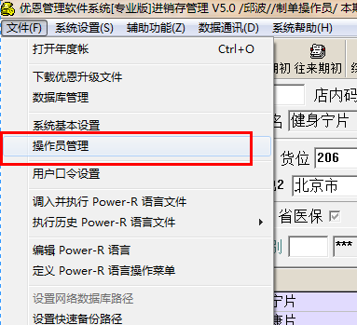

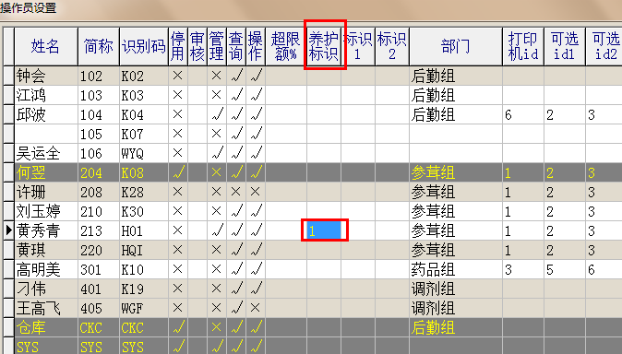

在商品目录里面，这个商品的陈列检查标识为 1 ，对应的操作员管理里面，养护员的养护标识也为1 , 那就说明这个养护员可以养护这个商品。如果标识不一致，那这个养护员就不能养护这个商品。如果标识对应的值为空，那么养护员的养护数据就没有，生成的养护记录数据为空。

不同的养护员养护不同的商品，在用一个养护批次内，可以用这个功能进行定义。